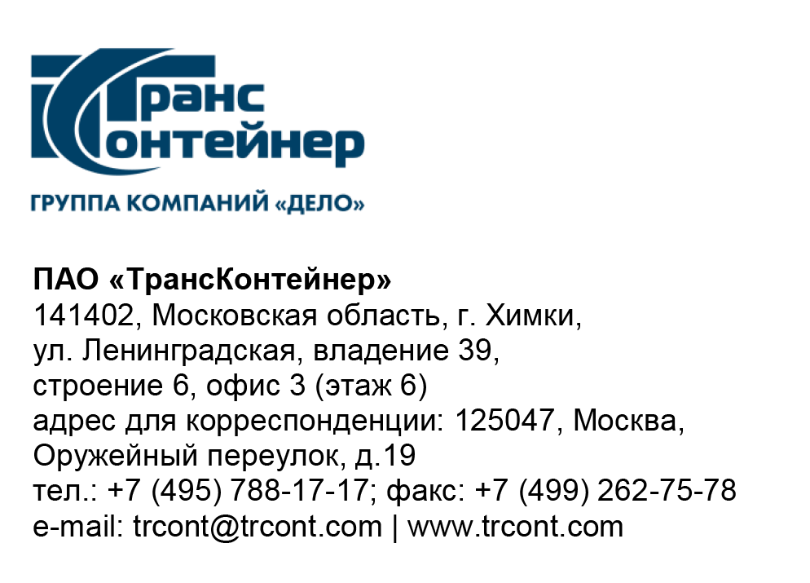

_06.03.2023___№_______б/н________
на № - от____-________________

Разъяснения к документации о закупке открытого конкурса в электронной форме № ОКэ-ЦКПКЗ-23-0014 по предмету закупки «Изготовление, поставка, монтаж и пуско-наладка двухбалочного козлового контейнерного крана для контейнерного терминала Омск-Восточный филиала ПАО «ТрансКонтейнер» на Западно-Сибирской железной дороге» (Открытый конкурс)

Вопрос № 1:
«Контрольные грузы для испытаний. Просим уточнить, контрольные грузы для проведения статических и динамических испытаний необходимы только для проведения испытаний при сдаче крана или должны в дальнейшем остаться у заказчика?»

Ответ № 1:
В соответствии с пунктом 5 Информационной карты документации о закупке Открытого конкурса контрольные грузы для проведения статических и динамических испытаний необходимы только для испытаний. Исполнитель после выполнения работ по монтажу, пуско-наладке и проведения полного технического освидетельствования оставляет их у себя.

Председатель постоянной рабочей группы
Конкурсной комиссии аппарата управления А.Е. Курицын

